《计算机图像处理技术》

实验指导书

（第一版）

张建勋 崔少国 编

重庆理工大学计算机科学与工程学院
2018年11月

目 录

1 MATLAB基础 4
1.1 MATLAB与图像处理 4
1.2 MATLAB的工作环境 6
1.3 Matlab处理的基本知识 7
1.4 阵列与矩阵 8
1.5交互式的输入、格式 13
1.6 撰写 MATLAB 程序 14
1.6.1命令文件 14
1.6.2 函数文件 16
1.6.3 MATLAB的控制流 16
1.7 如何在自己的目录执行程式 19
1.8 储存及读取数据 19
1.9 实验环境 21
实验一 M文件建立与图像文件的操作 22
实验二 灰度图像直方图统计 25
实验三 图像空域增强 27
实验四 图像频域处理 30
实验五 图像的颜色、几何变换 33
实验六 图像边缘检测 36
实验七 图像形态学处理 39
实验八 图像编码（选做） 42
实验九 综合实验（供优秀学生选做） 48

使用范围：全院电子信息类本、专科采用

1 MATLAB基础
人类所获的外界信息有70％以上是通过视觉系统，也就是图像获取的。20世纪60年代美国的喷气推进实验室处理了由太空船“徘徊者七号”发回的月球照片，标志着第三代计算机问世后数字图像处理开始得到普遍应用。近些年来，由于计算机与信息技术高速的发展，数字图像处理技术也得到快速的发展，目前已成为计算机科学、医学、生物学、工程学、信息科学等领域各学科之间学习和研究的对象。
MATLAB工具是在国内外广泛流行的数学计算软件。随着MATLAB版本的不断提高，已经广泛应用于所有的科学和工程计算领域，如仿真技术、自动控制、信号处理、神经网络、数字图像处理、小波分析等等。在欧美大学里，诸如应用代数、数理统计、自动控制、数字信号处理、模拟与数字通信、时间序列分析、动态系统仿真等课程的教科书都把MATLAB作为内容。这几乎成了九十年代教科书与旧版书籍的区别性标志。在那里，MATLAB是攻读学位的大学生、硕士生、博士生必须掌握的基本工具。在设计研究单位和工业部门，MATLAB已经成为研究和解决各种具体工程问题的一种标准软件。
由于MATLAB非常直观、简洁、交互性高的特点，即使对于一个有没有MATLAB基础的人而言，语言的学习也很简单。所以本书首先从MATLAB语言基础讲起，只要认真体会，在几个小时内，对语言的精通，完全是可能的。
本书基于MATLAB6.5的图像处理工具箱(Image Processing Toolbox)，讲解图像处理技术的实验。数字图像内容复杂、广泛，本书强调理论和实际相结合，介绍在MATLAB这样强大的工具前如何实现图像变换、图像增强、图像复原、图像编码与压缩等，帮助读者全面了解MATLAB图像处理技术，提高分析问题、解决问题的能力。为了更好的使用本书内容，建议读者把有关数字图像处理学理论书籍和本书结合起来学习，融会贯通才会达到最大的效果。

1.1 MATLAB与图像处理
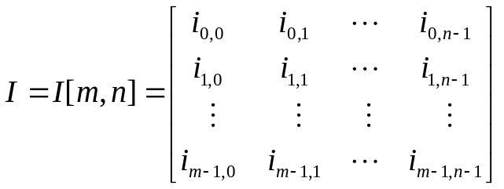
一副灰度数字图像（图像大小为：m*n）可以用矩阵I来描述：
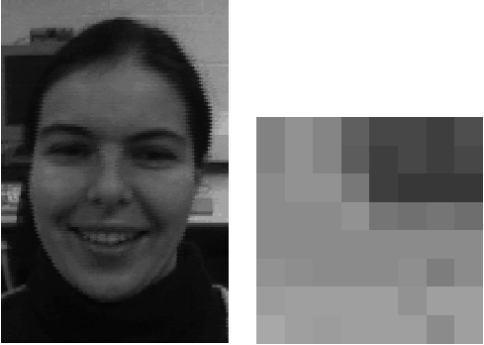
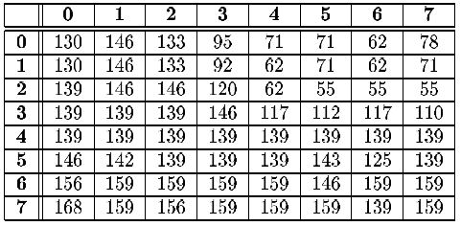
矩阵的元素值为像素的光照强度值。
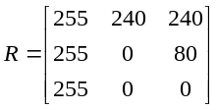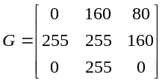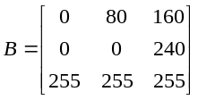一副彩色数字图像是指每个像素的信息由RGB三原色构成的图像，其中RBG是由不同的灰度级来描述的。
于是对数字图像的处理就转换为对矩阵的处理。
图像处理工具包是由一系列支持图像处理操作的函数组成的，所支持的图像处理操作有：几何操作、区域操作和块操作；线性滤波和滤波器设计；变换（DCT变换）；图像分析和增强；二值图像操作等。
图像处理工具包的函数，按功能可以分为以下几类：图像显示；图像文件输入与输出；几何操作；象素值和统计；图像分析与增强；图像滤波；线性二维滤波器设计；图像变换；领域和块操作；二值图像操作；颜色映射和颜色空间转换；图像类型和类型转换；工具包参数获取和设置等。
和其他工具包一样，用户还可以根据需要书写自己的函数，以满足特定的需要。也可以将这个工具包和信号处理工具包或小波工具包等其他工具包联合起来使用。

1.2 MATLAB的工作环境
Matlab主窗口主要由命令窗口、工作间窗口和历史记录窗口等组成，如图1-1所示。
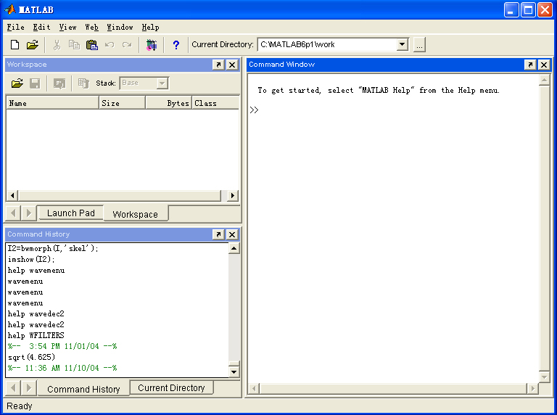
1）命令窗口（Command Window）：命令编辑区用于输入命令和显示计算结果。进入MATLAB之后，会看道到一个视窗MATLAB Command Window称为指令视窗，它是你键入指令的地方也是 MATLAB将计算结果显示在此。而在它的功能选单一共有File,Edit, Options, Windows, Help五个主要功能，每 一个之下各又有下一层的功能。
命令窗口
工作间
历史记录窗口
图1-1 Matlab主界面
先从MATLAB的数学运算开始说明。MATLAB书写表达式的规则与“手写算式”差不多相同。如果一个指令过长可以在结尾加上...（代表此行指令与下一行连续），
如果我们要算1×10+2×20+3×30这个式子，以下例子接著提示符号>>之后的是要键入的算式，MATLAB将计算的结果以ans（变量缺省）情况显示。
>> 1*10 + 2*20 + 3*30
ans =
140
如果算式是x=1+2+3，MATLAB将计算的结果以x显示。
>> x=1+2+3
x =
6
如果在上述的例子结尾加上;，则计算结果不会显示在指令视窗上，要得知计算值只须键入该变数值即可
>> x=1+2+3;
>> x
x =
6

2）工作间：存储matlab工作过程中，涉及到的所有变量。可查看变量的值。可用clear清除工作间的所有变量。
3）历史记录窗口：存储用户在命令窗口用过的所有命令行，用户可以在命令窗口通过翻动上箭头来查看历史记录。

1.3 Matlab处理的基本知识
  - 矩阵输入方法：将矩阵的元素用方括号括起来，按矩阵行的顺序输入各元素，同一行的各元素之间用空格或逗号分隔，不同行的元素之间用分号分隔。（也可以用回车键代替分号）
  - 冒号表达式：在MATLAB中，冒号是一个重要的运算符。利用它可以产生向量，还可用来拆分矩阵。冒号表达式的一般格式是：e1:e2:e3，其中e1为初始值，e2为步长，e3为终止值。冒号表达式可产生一个由e1开始到e3结束，以步长e2自增的行向量。
  - 分号表达式：如果在输入命令后再以分号结束，则不会直接显示结果。
  - 在M ATLAB的命令窗口里，可用Ctrl+C（即同时按Ctrl及C二个键）来终止正在运行的程序。
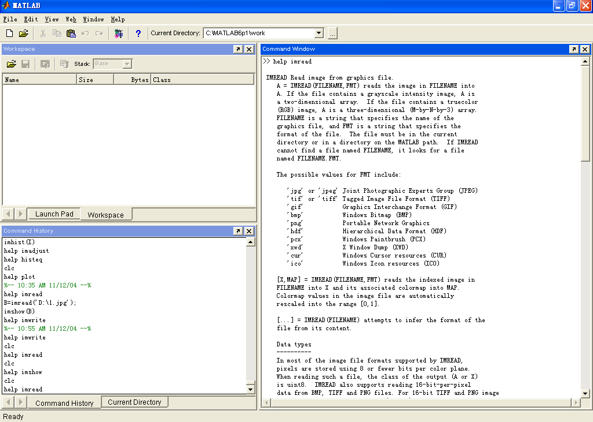
  - 可以用clc清除命令窗口的内容；可以用help获得帮助，如在命令窗口中输入help imread，按回车，就会在命令窗口中显示出该函数的所有信息。如图1-2所示。
图1-2 help的使用
6) 如果你是个初学者，可以在指令窗键入demo，这可是学习的好帮手。
>> demo
7) 注解或注释
一个符号注解是由%起头，也就是说在%之后的任何文字都被视为程式的注解。注解的功能是简要的说明程式的内容，过多的注解在程式中或许没有必要，但是我们写程式时往往用了太少的注解。任何可能产生混淆 的地方都应该省用注解，将适量的注解可在往后想了解程式时能节省一些不必要的时间与「有看没有懂」的痛苦。例如
>> r=2; % 半径
>> area=pi*r^2; % 计算面积
8)MATLAB对使用变数名称的规定：
变数名称的英文大小写是有区别的（apple, Apple, AppLe，三个变数不同）。
变数的长度上限为 19 个字元。
变数名的第一个字必须是一英文字，随后可以掺杂英文字、数字或是底线。
MATLAB利用了↑↓二个游标键可以将所下过的指令叫回来重覆使用。按下↑则前一次指令重新出现，之后再 按Enter键，即再执行前一次的指令。而↓键的功用则是往后执行指令。
9) 在MATLAB系统中相关的在线(on-line)求助方式有三种：
- 是利用help指令，如果你已知要找的题材 (topic) 为何的话，直接键入help <topic>。所以即使身旁没有使用手册，也可以使用help指令查询不熟悉的指令或是题材之用法，例如help sqrt, help topic。
- 是利用lookfor指令，它可以从你键入的关键字(key-word)（即始这个关键字并不是MATLAB的指令）列出所有相关的题材，例如lookfor cosine, lookfor sine。
- 是利用指令视窗的功能选单中的Help，从中选取Table of Contents（目录）或是Index（索引）。

1.4 阵列与矩阵
在MATLAB中的运算式是阵列与矩阵。阵列即是一般通称的向量，它代表一串数据将其写成向量格式。而矩阵是依据线性代数做运算。MATLAB的运算事实上是以阵列 (array) 及矩阵 (matrix) 方式在做运算，而这二者在MATLAB的基本运算性质不同，阵列强调元素对元素的运算，而矩阵则采用线性代数的运算方式。
特别矩阵的定义，如元素皆为0, 1或是单位矩阵，因为在运算时常会用到，所以在此先介绍。zeros函数是形成元素皆为0 的矩阵；ones函数是形成元素皆为 1 的矩阵；eye则是产生一个单位矩阵，之所以称为eye是取其发音与原来单位矩阵符号I相同，而又避免与定义复数中的虚部所用的符号i雷同，所以改以eye替代。上述三个函数的使用语法都相似，如zeros(m)可以产生一个m×m的正方矩阵，而zeros(m,n)产生的是m×n的矩阵。也可以使用这三个函数将一m×n矩阵原来元素全部取代成0,1或是单位矩阵的值，不过要加上size指令来指出其矩阵大小是m,n，所以语法为zeros(size(A))，其中A是原来矩阵。
阵列的运算符号'其意义是阵列转置
>> A=zero(2) % 0 的矩阵
A =
0 0
0 0
>> B=zeros(2,3)
B =
0 0 0
0 0 0
>> C=[1 2; 3 4; 5 6];
>> size(C) % 使用 size 指令得到C矩阵的大小
ans =
3 2
>> D=zeros(size(C)) % 加size指令将矩阵C 原来的元素全部以 0 取代
>> A=ones(2), B=ones(2,3) % 1的矩阵
A =
1 1
1 1
B =
1 1 1
1 1 1
>> C=[1 2; 3 4; 5 6];
>> D=ones(size(C));
>> A=eye(2), B=eye(2,3) % 单位矩阵
A =
1 0
0 1
B =
1 0 0
0 1 0
>> C=[1 2; 3 4; 5 6];
>> D=eye(size(C));
MATLAB6.5版现有六种基本数据类型：双精度数组、字符串数组、元胞数组、构架数组、稀疏矩阵和unit8数据。
【*例】简单矩阵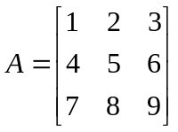的输入步骤。
（1）在键盘上输入下列内容
A = [1,2,3; 4,5,6; 7,8,9]
（2）按【Enter】键，指令被执行。
（3）在指令执行后，MATLAB指令窗中将显示以下结果：
A =
1 2 3
4 5 6
7 8 9
【*例】矩阵的分行输入
A=[1,2,3
4,5,6
7,8,9]
（以下是显示结果）
A =
1 2 3
4 5 6
7 8 9
【*例】子数组的寻访（Address）。
rand('state',0) %把均匀分布伪随机发生器置为0状态
x=rand(1,5) %产生1X5的均布随机数组
x =
0.9501 0.2311 0.6068 0.4860 0.8913
x(3) %寻访数组x的第三个元素。
ans =
0.6068
x([1 2 5]) %寻访数组x的第一、二、五个元素组成的子数组。
ans =
0.9501 0.2311 0.8913
x(1:3) %寻访前三个元素组成的子数组
ans =
0.9501 0.2311 0.6068
x(3:end) %寻访除前2个元素外的全部其他元素。end是最后一个元素的下标。
ans =
0.6068 0.4860 0.8913
x(3:-1:1) %由前三个元素倒排构成的子数组
ans =
0.6068 0.2311 0.9501
x(find(x>0.5)) %由大于0.5的元素构成的子数组
ans =
0.9501 0.6068 0.8913
x([1 2 3 4 4 3 2 1]) %对元素可以重复寻访，使所得数组长度允许大于原数组。
ans =
Columns 1 through 7
0.9501 0.2311 0.6068 0.4860 0.4860 0.6068 0.2311
Column 8
0.9501
【*例】子数组的赋值（Assign）。
x(3) = 0 %把上例中的第三个元素重新赋值为0
x =
0.9501 0.2311 0 0.4860 0.8913

x([1 4])=[1 1] %把当前x数组的第一、四个元素都赋值为1。
x =
1.0000 0.2311 0 1.0000 0.8913
二维数组的创建
【*例】复数数组的另一种输入方式。
M_r=[1,2,3;4,5,6],M_i=[11,12,13;14,15,16]
CN=M_r+i*M_i %由实部、虚部数组构成复数数组
M_r =
1 2 3
4 5 6
M_i =
11 12 13
14 15 16
CN =
1.0000 +11.0000i 2.0000 +12.0000i 3.0000 +13.0000i
4.0000 +14.0000i 5.0000 +15.0000i 6.0000 +16.0000i
【*例】不同赋值方式示例。
A=zeros(2,4) %创建2X4的全零数组
A =
0 0 0 0
0 0 0 0
A(:)=1:8 %全元素赋值方式
A =
1 3 5 7
2 4 6 8
s=[2 3 5]; %产生单下标数组行数组
A(s) %由“单下标行数组”寻访产生A元素组成的行数组
Sa=[10 20 30]' %Sa是长度为3的“列数组”
A(s)=Sa %单下标方式赋值
ans =
2 3 5
Sa =
10
20
30
A =
1 20 30 7
10 4 6 8
A(:,[2 3])=ones(2) %双下标赋值方式：把A的第2、3列元素全赋为1
A =
1 1 1 7
10 1 1 8
D=eye(3) %产生3X3的单位阵
D =
1 0 0
0 1 0
0 0 1
diag(D) %取D阵的对角元
ans =
1
1
1
diag(diag(D)) %内diag取D的对角元，外diag利用一维数组生成对角阵
ans =
1 0 0
0 1 0
0 0 1

1.5交互式的输入、格式
我们来看一个计算面积的算式： Area=，可利用指令input在萤幕印出提示文字做为交互式的输入。
>> r = input('Type radius:') % 在两个单引号 ' 之间的文字是提示文字
Type radius: % 现在等待键入 2 做为半径值
r =
2
>> area=pi*r^2; % 键入面积算式
>> name = input('Your name please: ','s') %要键入文字则须加上's'，s 代表字串(string)
Your name please: % 键入名字 J.C. Wu
name =
J.C. Wu
至于输出有二种格式：自由格式 (disp) 和格式化输出 (fprintf)。要直接输出文字或是一数值，可使用disp，例如
>> temp=20;
>> disp(temp); %中文也接受呢！
20
而指令fprintf则是用来控制输出数据及文字的格式，它的基本格式如
>> fprintf('The area is %8.5f\n', area) % 注意输出格式前须有%符号
The area is 12.56637 % 输出值为8位数含5位小数
在二个单引号间包括输出的字串The area is，接著是输出数据的格式%8.5f，再来是跳行符号以避免下一个输出数据或是提示符号也挤在同一行，最后键入要输出的数据名area。例如
在此要稍加说明的是输出数据的格式，以下的例子各说明了不同型态的输出格式
>> fprintf('f_form: %12.5f\n',12345.2) % 输出值为12位数，含5位小数
f_form: 12345.20000
>> fprintf('f_form: %12.3f\n',1.23452) % 输出值为12位数，含3位小数
f_form: 1.235
>> fprintf('e_form: %12.5e\n',12345.2) % 输出值为指数格式的12位数，含5位小数
e_form: 1.23452e+004
>> fprintf('f_form: %12.0f\n',12345.2) % 输出值为整数格式的12位数
f_form: 12345

1.6 撰写 MATLAB 程序
用MATLAB语言编写的程序，称为M文件(M-file)。M文件有两类：命令文件和函数文件。
命令文件：没有输入参数，也不返回输出参数。
函数文件：可以输入参数，也可返回输出参数。

1.6.1命令文件
我们前面各节所介绍在MATLAB所做的运算，是适合于简单或一次性工作，如果算式复杂或是须要一再执行，则那样的方式就行不通了。MATLAB提供了所谓的M-file 的方式，可让使用者自行将指令及算式写成程式然后储存成特别的文件，譬如 test.m，其中的test就是文件名称，.m为后缀名。至于要撰写程式可以用任何一种编辑软体（如 Windows的记事本）或是文书处理软体（如Word），但是储存格式必须是 Ascii 的格式。在指令视窗中的功能菜单可以选择File 再选择New，即进入指定的编辑软件。当程式写完后要存档时，必须以后缀名.m储存。要执行 M-file 可以在指令视窗下直接键入该档名如test；或是选择功能表上的Run 来找到 M-file 的所在目录再执行M-file。如果要修改 M-file 可以选择功能表上的Open M-file ，即可搜寻要修改的 M-file，修改后再存档。
撰写 MATLAB 程序将涉及比较深层的MATLAB内容：脚本；函数；程序调试和剖析。以下配备的算例是完整，可直接演练。
【*例】通过M脚本文件，画出下列分段函数所表示的曲面。
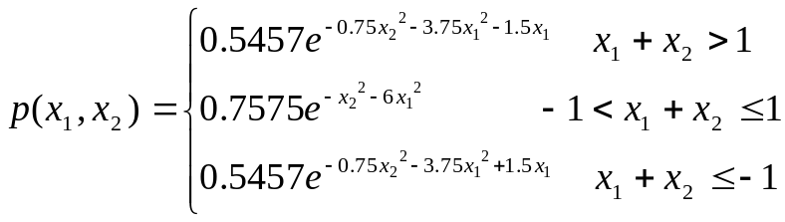
（1）编写M脚本文件的步骤
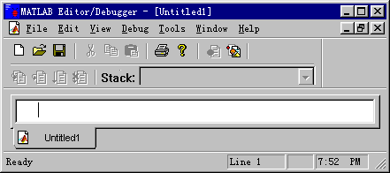
图 1-3 MATLAB Editor/Debugger 窗口
点击MATLAB指令窗工具条上的New File图标 ，就可打开如图1-3所示的MATLAB文件编辑调试器MATLAB Editor/Debugger。其窗口名为untitled ，用户即可在空白窗口中编写程序。比如输入如下一段程序
[zx1.m]
%zx81.m This is my first example.
a=2;b=2;
clf;
x=-a:0.2:a; y=-b:0.2:b;
for i=1:length(y)
for j=1:length(x)
if x(j)+y(i)>1
z(i,j)=0.5457*exp(-0.75*y(i)^2-3.75*x(j)^2-1.5*x(j));
elseif x(j)+y(i)<=-1
z(i,j)=0.5457*exp(-0.75*y(i)^2-3.75*x(j)^2+1.5*x(j));
else z(i,j)=0.7575*exp(-y(i)^2-6.*x(j)^2);
end
end
end
axis([-a,a,-b,b,min(min(z)),max(max(z))]);
colormap(flipud(winter)); surf(x,y,z);
点击编辑调试器工具条图标 ，在弹出的Windows标准风格的“保存为”对话框中，选择保存文件夹，键入新编文件名（如zx1），点动【保存】键，就完成了文件保存。
（2）运行文件
使zx1.m所在目录成为当前目录，或让该目录处在MATLAB的搜索路径上
然后运行以下指令，便可得到图形。
zx1【Enter】
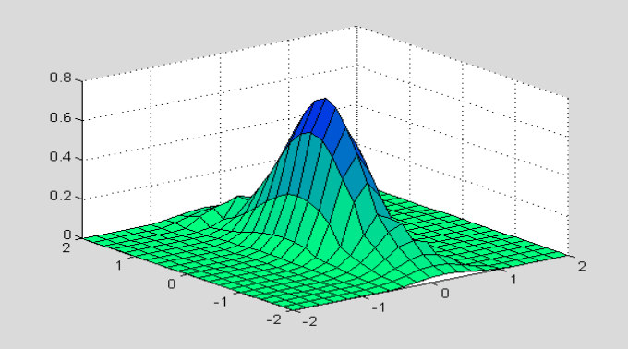
图 1-4 运行zx1.m得到的图形

1.6.2 函数文件
函数文件定义：函数文件由function语句引导，其格式为：
function 输出形参表=函数名（输入形参表）
注释说明部分
函数体
注：其中函数名的命名规则与变量名相同。输入形参为函数的输入参数，输出形参为函数的输出参数。当输出形参多于1个时，则应该用方括号括起来。
函数文件调用：[输出实参表]=函数名（输入实参表）

1.6.3 MATLAB的控制流
for循环结构
【*例】一个简单的for循环示例。
for i=1:10; %i依次取1,2,…10,.
x(i)=i; %对每个i值，重复执行由该指令构成的循环体，
end;
x %要求显示运行后数组x的值。
x =
1 2 3 4 5 6 7 8 9 10

while循环结构
【*例】Fibonacci数组的元素满足Fibonacci 规则：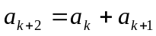 ，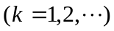；且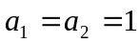。现要求该数组中第一个大于10000的元素。
a(1)=1;a(2)=1;i=2;
while a(i)<=10000
a(i+1)=a(i-1)+a(i); %当现有的元素仍小于10000时，求解下一个元素。
i=i+1;
end;
i,a(i), %要求显示运行后I和a(i)的值。
i =
21
ans =
10946

if-else-end分支结构
【*例】一个简单的分支结构。
cost=10;number=12;
if number>8
sums=number*0.95*cost;
end,sums
sums =
114.0000
【*例】用for循环指令来寻求Fibonacc数组中第一个大于10000的元素。
n=100;a=ones(1,n);
for i=3:n
a(i)=a(i-1)+a(i-2);
if a(i)>=10000
a(i),
break; %跳出所在的一级循环。
end;
end,i
ans =
10946
i =
21

switch-case结构
【*例】学生的成绩管理，用来演示switch结构的应用。
clear;
%划分区域：满分(100)，优秀(90-99)，良好(80-89)，及格(60-79)，不及格(<60)。
for i=1:10;a{i}=89+i;b{i}=79+i;c{i}=69+i;d{i}=59+i;end;c=[d,c];
Name={' Jack','Marry','Peter',' Rose',' Tom'}; %元胞数组
Mark={72,83,56,94,100};Rank=cell(1,5);
%创建一个含5个元素的构架数组S，它有三个域。
S=struct('Name',Name,'Marks',Mark,'Rank',Rank);
%根据学生的分数，求出相应的等级。
for i=1:5
switch S(i).Marks
case 100 %得分为100时
S(i).Rank='满分'; %列为'满分'等级
case a %得分在90和99之间
S(i).Rank=' 优秀'; %列为'优秀'等级
case b %得分在80和89之间
S(i).Rank=' 良好'; %列为'良好'等级
case c %得分在60和79之间
S(i).Rank=' 及格'; %列为'及格'等级
otherwise %得分低于60。
S(i).Rank='不及格'; %列为'不及格'等级
end
end
%将学生姓名，得分，登记等信息打印出来。
disp(['学生姓名 ',' 得分 ',' 等级']);disp(' ')
for i=1:5;
disp([S(i).Name,blanks(6),num2str(S(i).Marks),blanks(6),S(i).Rank]);
end;
学生姓名 得分 等级
Jack 72 及格
Marry 83 良好
Peter 56 不及格
Rose 94 优秀
Tom 100 满分

控制程序流的其它常用指令
return指令
input和keyboard指令
yesinput指令
pause指令
break指令
error和warning指令

1.7 如何在自己的目录执行程式
当在执行M-file时，我们最好是将自己的M-file储存在自己的工作目录下，而不要放在MATLAB内建的目录下， 这样做的好处是不会干扰到 MATLAB 程式的目录下的各个档案。要在自己的工作目录执行程式可分为二个步 骤：(1)建立搜寻路径，(2) 切换目录。
(1) 建立搜寻路径
MATLAB 将许多内建函数分门别类放在不同的次目录下，因此它在工作时须依序的搜寻这些次目录，这个过 程称为「搜寻路径」。MATLAB的指令path可以让我们将自己的工作目录加在原来 MATLAB 的搜寻路径之前 或之后，如此
>> path(path,'c:\wufile\my_work') % 将自己的目录 \wufile\my_work 加在
% MATLAB的搜寻路径之后
>> path('c:\wufile\my_work',path) % 将自己的目录 \wufile\my_work 加在
% MATLAB的搜寻路径之前
如果你不想每次进入MATLAB都要键入path指令，下面的方式可以将path指令设为自动启用。你可以定义一个 特别的M-file称为startup.m内容如下，将它存在 MATLAB 的主目录下，这样每次MATLAB启动时就会自动的执 行这个startup.m档，即与上述的自行设定path的作用是相同的。
(2) 切换目录
设好搜寻路径后，接著即可用cd指令将目录切换到自己的工作目录之下来安安心心的使用MATLAB。以下的 范例说明如何使用与切换目录相关的指令：
>> cd \wufile\my_work % 切换至目录\wufile\my_work
>> cd % 如果只用 cd 则会显示目前的目录
c:\WUFILE\MY_WORK
>> dir % 列出目录下的档案
. tutex1.m tutex2.m
.. test.txt
>> delete test.txt % 删除 test.txt

1.8 储存及读取数据
我们在使用MATLAB过程中，免不了希望将运算过程中的某些数据「储存」起来，以便下次使用再「读取」利 用。「储存」和「读取」的指令分别是save及load，而save的数据型态又分为：(1)双位元格式 (binary format) 的 MAT-file，(2) ASCII 格式的 ASCII-file。MAT-file 是以双位元字元储存，可让电脑在读出/入(input/output) 速率加 快，其格式为test.mat（test为档名），MATLAB将档案的型态预设为MAT-file；而ASCII-file则是以可辨识的字元 储存，但会降低电脑在读出/入的速率，其格式为test.dat（test为档名）。如果你的数据是只在MATLAB中产生 及被使用，那最好使用MAT-file。ASCII-file则必须用在当数据档要为其它不是MATLAB的应用软体读取时。
另外要注意，当save成MAT档是储存变数本身，而非直接储存变数的数据；而save成ASCII档则是直接储存变数的数值。
这二者储存的差异，造成在读取MAT档和ASCII档的数据有所不同，详见以下的范例。
须注意的是在储存及读取数据时，MAT-file或是ASCII-file的档最好为矩阵型态，否则可能在读取时有困难。数 据储存成矩阵的大小可以为m×n，其中m是列的数目，n则为行的数目。
以下就是几个save, load的使用范例
>> x=1:5; y=11:15; % 先产生二个列阵列 (row array} x, y
>> save data1 x y % 是将 x,y 二个变数的数值存入 data1 这个MAT-file，
%即data1其实是data1.mat。data1.mat 的内容为变数x, y，而非(1:5, 11:15) 的数据
>> save data2.dat x y -ascii % 如果要将data1改以ASCII格式储存，则须加上-ascii
% 的选项。data2.dat 的内容为(1:5, 11:15) 的数据
>> type data2.dat % type 指令可以将 data2.dat 的内容列出
>> load data1 % 读取 data1.mat 档
>> x, y % 叫出 data1.mat中的变数来读取其内容(1:5, 11:15)
>> load data2.dat % 读取 data2.dat 档
>> x2=data2(1,:); y2=data2(2,:); % 将data2中的第一及第二列数据分别以x2及y2
%变数读入，之后在运算中即可使用这二列数据
>> x=21:25; y=31:35;
>> save data3.dat x y -ascii
>> load data3.dat;
>> x3=data3(1,:); y3=data3(2,:); % 将data3中的第一及第二列数据分别以x3及y3 变数读入
%，之后在运算中即可使用这二列数据
>> A=[1 2 3; 4 5 6];
>> save data4.dat A -ascii %是将A阵列的数值存入data4这个ASCII-file
>> load data4.dat
>> x4=data4(:,1); % 令 x4 为 data4 的第一行数据
>> y4=data4(:,2); % 令 y4 为 data4 的第二行数据
>> z4=data4(:,3); % 令 z4 为 data4 的第三行数据

1.9 实验环境
硬件环境：微机P2以上，1G以上硬盘，64M以上内存；
软件环境：安装有WINDOWS98或WINDOWS2000、MATLAB 6.5等有关软件。

实验一 M文件建立与图像文件的操作
一、实验学时：2
二、实验类型：验证性实验
三、实验要求和目的
初步了解数字图像处理的基本方法；
初步了解计算机图像处理程序设计方法；
熟悉Matlab的编程环境及图像处理编程方法；
掌握编制MATLAB—M文件的方法；
掌握以下MATLAB 函数的使用：
imread(); imshow(); imwrite(); bmpread(); bmpwrite(); subplot(); subimage();zoom();colormap();image()。
四、实例教学
实例[image0801.m]
%显示一副索引图像
[X,map]=imread('canoe.tif');
%读图像数据
image(X);
%显示矩阵X图像
colormap(map);
%设置色图
实例[image0802.m]
%显示一副灰度图像
I = imread('moon.tif');
%读入图像数据
imagesc(I,[0 255]);
%预处理
colormap(gray);
%灰度处理 显示灰度图像
pause
%暂停
imshow(I);
%显示灰度图像

实例[image0803.m]
%显示一副RGB彩色图像
RGB=imread('flowers.tif');
image(RGB);
%显示RGB图像
pause;
imshow(RGB);
%显示RGB图像
实例[image0804.m]
%显示黑白图像
BW = imread('circles.tif');
imshow(BW);
实例[image0805.m]
%图像类型判断
[X,map]=imread('canoe.tif');
Image_Type_YN1=isind(X);
%索引图像的读取与判断
I = imread('moon.tif');
Image_Type_YN2=isgray(I);
%灰度图像的读取与判断
RGB=imread('flowers.tif');
Image_Type_YN3=isrgb(RGB);
%真彩色图像的读取与判断
BW = imread('circles.tif');
Image_Type_YN4=isbw(BW);
%二值图像的读取与判断
disp([Image_Type_YN1 Image_Type_YN2 Image_Type_YN3 Image_Type_YN4]);
%返回值结果在MATLAB工作间显示
实例[image0815.m]
%查询图像文件的信息
info = imfinfo('canoe.tif')
实例[image0816.m]
%图像文件的读取、写盘
[x,map] = imread('canoe.tif');
imwrite(x,map, 'canoe.tif', 'Compression', 'none', 'WriteMode', 'append');
五、实验内容
1、利用MATLAB的imread()、imshow()和imwrite()函数，编制M文件程序实现lena.bmp数字图像的读入、显示及写盘为lena.jpg；
imread用法：完成图像的读入。调用格式为A=imread(filename)，将filename文件读入矩阵A中，其中filename为文件路径名，要用单引号括起；如果图像文件不在matlab安装路径下，请给出全路径，
例如： A=imread('d:\image\lena.bmp');
imshow用法：显示图像。调用格式为imshow(A)；
imwrite用法：保存图像。调用格式为imwrite(A,filename,fmt)，fmt为文件格式，如bmp、jpg等，filename为输出文件名，fmt和filename都要用单引号括起。
利用figure和subplot函数实现图像的多窗口显示；
2、应用以下MATLAB 函数，初步了解数字图像处理的基本方法：
imdemo;dctdemo();firdemo();nlfdemo();
六、思考题
如何获得数图像某行某列(某点)的像素值（颜色值）?
如果I是存储的灰度图像的矩阵，假设你的点坐标为（x，y），则I(x,y)就是该点的灰度值。
如何用M文件传递参数，例如把图像名称当作参数进行传递?

实验二 灰度图像直方图统计
一、实验学时：4
二、实验类型：设计性实验
三、实验要求和目的
了解数字图像处理的灰度直方图；
初步了解对数字图像每一个像素点的处理方式；
熟悉Matlab的编程环境及图像处理编程方法；
掌握编制MATLAB—M文件的方法；
掌握以下MATLAB 函数的使用：
imhist();histeq();brighten();title()。
四、预备知识
直方图均衡化基本思想：直方图均衡方法的基本思想是对在图像中像素个数多的灰度级进行展宽，而对像素个数少的灰度级进行缩减。从而达到增强图像对比度、使图像清晰的目的。
原图的灰度直方图求法：
设为一个256维的向量。求出图像的总体像素个数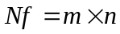（分别为图像的长和宽）；计算每个灰度级的像素个数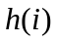；计算每个灰度级的像素个数在整个图像中所占的百分比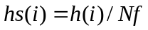（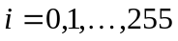）；将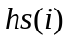显示就是原图的灰度直方图；
直方图均衡化算法：设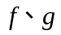分别为原图像和处理后的图像。首先求出原图的灰度直方图；然后计算图像各灰度级的累计分布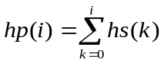，;求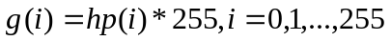；用(i)替换原图所有灰度值为i的像素点的灰度值产生的图像就是直方图均衡化处理后的图像。
五、实例教学
实例[image12s01.m]
I=imread(' flowers.tif ');
imhist(I) %显示图像的灰度直方图
实例[image12s02.m]
%将图像每一个像素增亮或变暗
I=imread('rice.tif');
subplot(221); %在2行2列的第1个位置
imshow(I); %显示rich.tif灰度图像
title('原灰度图像')
J=I; %重新定义一副图像，该图像暂时与I相同
K=I;
k=0;
add=50; %图像亮度的改变量
for i=1:256;
for j=1:256;
k=double(I(i,j));
if(k+add>255)J(i,j)=255;
else J(i,j)=uint8(k+add);
end;
if(k-add<0)K(i,j)=0;
else K(i,j)=uint8(k-add);
end;
end;
end;
subplot(222);
imshow(J);
title('增亮图像')
subplot(223);
imshow(K);
title('变暗图像')
六、实验内容
- 编程实现图像的镜像；
- 编程实现直方图均衡化（不采用histeq()函数）；
- 采用histeq()函数实现直方图均衡化。
七、思考题
- 如何简单实现图像放大整数倍，如1倍。
- 直方图可以反映图像的哪些特性？
- 如何识别直方图的峰和谷？

实验三 图像空域增强
一、实验学时：2
二、实验类型：设计性实验
三、实验要求和目的
掌握数字图像空域增强的基本原理和方法；
比较不同图像空域增强方法的效果，分析这些增强方法的特点。
掌握以下MATLAB 函数的使用：
imadjust(); figure; plot(); imnoise(); filter2(); medfilt2(); wiener2()
四、预备知识
1、图像亮度的调整：
调用imadjust函数；格式为：
，其中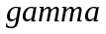为矫正量r，它指定了变换曲线的形状（上凸还是下凸）。通常，其值大于1时，图像变暗，小于1时，图像变亮。[low high]为原图像中要变换的灰度范围，[bottom top]指定了变换后的灰度范围。
2、图像噪声的处理
所谓的图像噪声，是图像在摄取或传输时所受到的随机干扰信号。这些干扰信号的抑制称为图像的噪声抑制。主要有线性和非线性两种噪声抑制方法。
均值滤波处理，指在图像上对待处理的像素给一个模板，该模板包括了其周围的邻近像素。将模板中的全体像素的均值来替代原来的像素值的方法。
中值滤波处理，给出滤波用的模板，对模板中的像素值由小到大排列，最终待处理像素的灰度取这个模板中的灰度的中值。
五、实例教学
实例[image1303.m]
%图像亮度的调整
I = imread('cameraman.tif');
J = imadjust(I,[0 0.2],[0.5 1]);
%变换[0 0.2]--->[0.5 1]
imshow(I)
figure, imshow(J)
实例[image1302.m]
%通过函数变化对图像亮度进行调整
[X,map] = imread('forest.tif');
I = ind2gray(X,map);
%把索引图像转换成灰度图像
imshow(I)
title('原图像')
figure;subplot(121)
plot(0:0.01:1,sqrt(0:0.01:1))
axis square
title('平方根灰度变换函数')
subplot(122)
J=sqrt(I);
%平方根变换
imshow(J)
title('平方根变换后图像')
figure;subplot(121)
plot(0:0.01:1,1-(0:0.01:1))
axis square
title('图像反转曲线')
subplot(122)
K=1-J;
%对平方根变换后的图像反转变换
imshow(K)
title('平方根变换后图像反转变换')
实例[image1306.m]
%均值滤波处理
I = imread('eight.tif');
J = imnoise(I,'salt & pepper',0.02);
%添加椒盐噪声
subplot(221),imshow(I)
title('原图像')
subplot(222),imshow(J)
title('添加椒盐噪声图像')
K1= filter2(fspecial('average',3),J)/255;
%应用3×3邻域窗口法
subplot(223),imshow(K1)
title('3×3窗的邻域平均滤波图像')
K2= filter2(fspecial('average',7),J)/255;
%应用7×7邻域窗口法
subplot(224),imshow(K2)
title('7×7窗的邻域平均滤波图像')
实例[image1308.m]
%中值滤波处理
I = imread('eight.tif');
J = imnoise(I,'salt & pepper',0.02);
%图像添加盐椒噪声
K = medfilt2(J);
%缺省3×3的邻域窗的中值滤波
subplot(121),imshow(J)
title('添加盐椒噪声图像')
subplot(122),imshow(K)
title('缺省3×3邻域窗的中值滤波图像')
六、实验内容
- 编程实现对lena.bmp数字图像添加高斯噪声、然后分别采用中值滤波和均值平滑去噪，通过调整函数参数达到好的效果；
- 编程实现调整lena.bmp数字图像的亮度。
七、思考题
- 中值滤波和均值平滑在去图像噪声上各有什么特点，试比较两种方法异同？它们各自的适用对象？
- 噪声产生的原因？噪声有规律吗？

实验四 图像频域处理
一、实验学时：2
二、实验类型：设计性实验
三、实验要求和目的
掌握掌握傅立叶变换和频率域图像增强的原理；
掌握数字图像频率域增强的基本原理和方法；
比较不同图像频率域增强方法的效果，分析这些增强方法的特点。
掌握以下MATLAB 函数的使用：
dct2(); idct2(); fft2(); ifft2(); radon(); iradon(); fftshift(); ifftshift();
四、预备知识
一、实验原理
频域变换基本知识
傅立叶变换是线性系统分析的一个有力工具，它将图像从空域变换到频域，使我们能够定量地分析诸如数字化系统、采样点、电子放大器、卷积滤波器、噪声、显示点等的作用，把傅立叶变换的理论同其物理解释相结合，将大大有助于解决大多数图像处理问题。
常用的图像变换主要有以下几种形式：1）二维连续傅立叶变换；2）二维离散傅立叶变换；3）快速傅立叶变换；4）离散余弦变换。
频域滤波基本原理
设原图像为，经傅立叶变换转换成频率域图像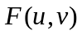，然后在频率域对图像增强处理，选择一个合适的低通或高通滤波器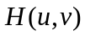对图像的频谱进行调整，然后经逆傅立叶变换得到增强的图像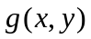。频率域增强的一般过程如下：
DFT H(u，v) IDFT
f(x，y) F(u，v) F(u，v)H(u，v) g(x，y)
1）fft2函数：二维离散傅立叶变换。调用格式为Y=FFT2(X)，返回X的二维傅立叶变换结果矩阵Y。
2）ifft2函数：二维离散傅立叶逆变换。调用格式为G=IFFT2(F)，返回F的二维傅立叶逆变换结果矩阵G。
3）dct2函数：二维离散余弦变换。调用格式为B=DCT2(A)，返回A的离散余弦变换结果矩阵B。
4）idct2函数：二维离散余弦逆变换。调用格式为A=IDCT2(B)，返回B的离散余弦逆变换结果矩阵A。
五、实例教学
实例[image1001.m]
%傅立叶变换分析
%已知一个30×30大小的二值图像，在图像中间有个长为5高为20的白色区%域，其它为黑色。对这幅图进行傅立叶变换分析（主要应用FFT算法）
f = zeros(30,30);
f(5:24,13:17) = 1;
%定义图像数组
imshow(f,'notruesize')
F = fft2(f);
%二维傅立叶变换（FFT算法）
mesh(fftshift(abs(F)));
%绘制频谱图
F2 = fftshift(log(abs(F)));
imshow(F2,[-1 5],'notruesize');
%显示频谱图像，频谱的零频率系数被移到频谱中间
colormap(jet); colorbar
%在上面的变换前的矩阵没有被填充，下面比较一下填充矩阵填充后的情况。
F = fft2(f,256,256);
%在变换前f被用0填充成256×256的矩阵，变换后的矩阵大小也是256×256
imshow(fftshift(log(abs(F))),[-1 5]);
colormap(jet); colorbar
实例[image1311.m]
%图像Butterworth低通滤波
I = imread('saturn.tif');
J = imnoise(I,'salt & pepper',0.02);
%图像添加盐椒噪声
subplot(121),imshow(J)
title('含有噪声的原图像')
J=double(J);
f=fft2(J);
g=fftshift(f);
[M,N]=size(f);
n=3;d0=20;
n1=floor(M/2);n2=floor(N/2);
for i=1:M
for j=1:N
d=sqrt((i-n1)^2+(j-n2)^2);
h=1/(1+0.414*(d/d0)^(2*n));
g(i,j)=h*g(i,j);
end
end
g=ifftshift(g);
g=uint8(real(ifft2(g)));
subplot(122),imshow(g)
title('三阶Butterworth滤波图像')
六、实验内容和步骤
- 频域变换的应用1:编程实现对lena.bmp数字图像添加噪声、然后采用数字图像频域变换函数去处噪声（用低通滤波）;
- 频域变换的应用2: 编程实现提取lena.bmp数字图像的边缘（用高通滤波）。
七 、思考题
- 比较图像频域处理与空域处理，他们有何异同点？
- 二维离散傅立叶变换和二维离散余弦变换的特点？
- 低通滤波、高通滤波各有什么特点？它们各自的应用对象？

实验五 图像的颜色、几何变换
一、实验学时：2
二、实验类型：设计性实验
三、实验要求和目的
掌握几何变换的实现原理；
掌握如何调用MATLAB图像处理工具箱提供的颜色变换、几何变换函数。
掌握以下MATLAB 函数的使用：
im2bw(); im2uint8(); isbw(); isgrey(); isrgb(); rgb2grey(); uint8(); imresize(); imcrop(); imrotate();mat2gray();rgb2hsv(); warp()。
四、实例教学
实例[image1312.m]
%分离出彩色图像的RGB各分量
RGB = imread('flowers.tif');
subplot(221),imshow(RGB)
title('原始真彩色图像')
subplot(222),imshow(RGB(:,:,1))
title('真彩色图像红色分量')
subplot(223),imshow(RGB(:,:,2))
title('真彩色图像绿色分量')
subplot(224),imshow(RGB(:,:,3))
title('真彩色图像蓝色分量')
实例[image0809.m]
%彩色图像转黑白图像
load trees
BW = im2bw(X,map,0.4);
imshow(X,map)
figure,
imshow(BW)
实例[image0811.m]
%数据距阵转灰度图像
I = imread('rice.tif');
J = filter2(fspecial('sobel'),I);
K = mat2gray(J);
imshow(I)
figure, imshow(K)
实例[image0812.m]
%彩色图像转灰度图像
[X,map]=imread('canoe.tif');
newmap=rgb2gray(map);
imshow(X,newmap);
实例[image0908.m]
%把彩色图像映射到柱形面
[x,y,z] = cylinder;
%创建一个柱形面
RGB = imread('flowers.tif');
%读入真彩色图像
warp(x,y,z,RGB);
实例[image0910.m]
%HSV模型与RGB模型比较
RGB=reshape(ones(64,1)*reshape(jet(64),1,192),[64,64,3]);
%对数组进行整形变换，数组为 64×64×3
HSV=rgb2hsv(RGB);
%RGB色彩模型转换成HSV色彩模型，函数在下面的“颜色模型转换”中具体讲解
H=HSV(:,:,1);
S=HSV(:,:,2);
V=HSV(:,:,3);
%分别提取对应的色调、饱和度与亮度
subplot(221)
imshow(H)
title('色调')
subplot(222)
imshow(S);
title('饱和度')
subplot(223)
imshow(V);
title('亮度')
subplot(224)
imshow(RGB);
title('原始真彩色图')
实例[image0912.m]
%RGB模型到NTSC模型的转换
RGB = imread('flowers.tif');
NTSC = rgb2ntsc(RGB);
subplot(121)
imshow(RGB)
title('原RGB图像')
subplot(122)
imshow(NTSC(:,:,1))
title('变换后的NTSC图像')
实例[image1209.m]
%放大图像1.25倍
I = imread('ic.tif');
J = imresize(I,1.25);
%使用默认最近邻插值法放大图像1.25倍
imshow(I)
figure, imshow(J)
实例[image1211.m]
%对图像进行剪切
I = imread('ic.tif');
I2 = imcrop(I,[60 40 100 90]);
%指定的矩形区域[60 40 100 90]对图像I进行剪切
imshow(I)
figure, imshow(I2)
五、实验内容
- 将彩色lena.bmp图像进行各种颜色转换；
- 编程实现将lena.bmp图像放大2、1.33，缩小到原图2/3,1/3，旋转-60度、120度等；
- （选做）伪彩色图像的实现。
六、思考题
- 放大、缩小后图像质量与那些因素相关？一副图像能无限缩放吗？
- 如何实现图像的平铺？
- 伪彩色图像如何增强灰度图像？

实验六 图像边缘检测
一、实验学时：2
二、实验类型：设计性实验
三、实验要求和目的
掌握图像边缘检测原理；
掌握以下MATLAB 函数的使用：
edge()；disp()；fspecial()。
四、实例教学
实例[image1501.m]
%微分算子边缘检测
I = imread('rice.tif');
BW1 = edge(I,'roberts');
% 以自动阈值选择法对图像进行Roberts算子检测
[BW1,thresh1] = edge(I,'roberts');
% 返回当前Roberts算子边缘检测的阈值
disp('Roberts算子自动选择的阈值为：')
disp(thresh1)
subplot(121),imshow(BW1);
title('自动阈值的Roberts算子边缘检测')
BW1 = edge(I,'roberts',0.05);
% 以阈值为0.05对图像进行Roberts算子检测
subplot(122),imshow(BW1);
title('阈值为0.05的Roberts算子边缘检测')
BW2 = edge(I,'sobel');
% 以自动阈值选择法对图像进行Sobel算子检测
figure,subplot(131),imshow(BW2);
title('自动阈值的Sobel算子边缘检测')
[BW2,thresh2] = edge(I,'sobel');
% 返回当前Sobel算子边缘检测的阈值
disp('Sobel算子自动选择的阈值为：')
disp(thresh2)
BW2 = edge(I,'sobel',0.05,'horizontal');
% 以阈值为0.05水平方向对图像进行Sobel算子检测
subplot(132),imshow(BW2);
title('阈值0.05水平方向Sobel算子')
BW2 = edge(I,'sobel',0.05,'vertical');
% 以阈值为0.05垂直方向对图像进行Sobel算子检测
subplot(133),imshow(BW2);
title('阈值0.05垂直方向Sobel算子')
BW3 = edge(I,'prewitt');
% 以自动阈值选择法对图像进行Prewitt算子检测
figure,subplot(131),imshow(BW3);
title('自动阈值的Prewitt算子边缘检测')
[BW3,thresh3] = edge(I,'prewitt');
% 返回当前Prewitt算子边缘检测的阈值
disp('Prewitt算子自动选择的阈值为：')
disp(thresh3)
BW3 = edge(I,'prewitt',0.05,'horizontal');
% 以阈值为0.05水平方向对图像进行Prewitt算子检测
subplot(132),imshow(BW3);
title('阈值0.05水平方向Prewitt算子')
BW3 = edge(I,'prewitt',0.05,'vertical');
% 以阈值为0.05垂直方向对图像进行Prewitt算子检测
subplot(133),imshow(BW3);
title('阈值0.05垂直方向Prewitt算子')
实例[image1502.m]
%Log算子与零交叉检测
I = imread('rice.tif');
BW1 = edge(I,'log');
% 以自动阈值选择法对图像进行Log算子检测
[BW1,thresh1] = edge(I,'log');
% 返回当前Log算子边缘检测的阈值
disp('Log算子自动选择的阈值为：')
disp(thresh1)
subplot(121),imshow(BW1);
title('自动阈值的Log算子边缘检测')
BW1 = edge(I,'log',0.005);
% 以阈值为0.005对图像进行Log算子检测
subplot(122),imshow(BW1);
title('阈值为0.005的Log算子边缘检测')
h=fspecial('gaussian',5);
% 设计高斯滤波器
[BW2,thresh2] = edge(I,'zerocross',[],h);
% 返回当前零交叉检测边缘检测的阈值
disp('零交叉检测自动选择的阈值为：')
disp(thresh2)
figure,subplot(121),imshow(BW2);
title('自动阈值的零交叉边缘检测')
BW2 = edge(I,'zerocross',0.03,h);
% 以阈值为0.03对图像进行零交叉检测
subplot(122),imshow(BW2);
title('阈值为0.03的零交叉边缘检测')
实例[image1503.m]
%Canny算子检测
I = imread('rice.tif');
BW = edge(I,'canny');
% 以自动阈值选择法对图像进行Canny算子检测
[BW,thresh] = edge(I,'canny');
% 返回当前Canny算子边缘检测的阈值
disp('Canny算子自动选择的阈值为：')
disp(thresh)
subplot(121),imshow(BW);
title('自动阈值的Canny算子边缘检测')
BW = edge(I,'Canny',[0.2 0.5]);
% 以阈值为[0.1 0.5]对图像进行Canny算子检测
subplot(122),imshow(BW);
title('阈值为[0.1 0.5]的Canny算子边缘检测')
五、实验内容
1、分别采用微分边缘检测算子Laplace、Prewitt、Sobel、Roberts、Log算子、零交叉算子、Canny算子检测lena.bmp图像的边缘。
六、思考题
1、试比较边缘检测算子：微分边缘检测算子Laplace、Prewitt、Sobel、Roberts、Log算子、零交叉算子、Canny算子的效果，总结其优缺点？
2、边缘检测的基本思想是什么？

实验七 图像形态学处理
一、实验学时：2
二、实验类型：设计性实验
三、实验要求和目的
掌握图像膨胀、腐蚀、开启和闭合运算的原理；
掌握利用形态学运算进行边界提取的原理和方法；
掌握以下MATLAB 函数的使用：
strel()；imdilate()；imerode()；~im2bw()；imopen()；imclose()；bwperim()；bwareaopen()。
四、实例教学
实例[image1601.m]
%创建模板（strel对象）
se1 = strel('square',5)
% 5×5的正方形
se2 = strel('line',3,45)
% 直线，长度为3，角度为45度
se3 = strel('disk',5)
% 圆盘，半径为5
se4 = strel('ball',3,5)
% 椭圆体, 半径为3,高度为5
实例[image1603.m]
%膨胀图像
bw = imread('text.tif');
se = strel('line',11,90);
% 创建线形Strel对象
bw2 = imdilate(bw,se);
% 膨胀图像
imshow(bw), title('原图像')
figure, imshow(bw2), title('膨胀图像')
实例[image1604.m]
%腐蚀图像
bw = imread('text.tif');
se = strel('line',11,90);
% 创建线形STREL对象
bw2 = imerode(bw,se);
%腐蚀图像
imshow(bw), title('原图像')
figure, imshow(bw2), title('腐蚀后的图像')
实例[image1605.m]
%图像的开运算
I = imread('nodules1.tif');
bw = ~im2bw(I,graythresh(I));
imshow(bw), title('Thresholded Image')
se = strel('disk',5);
bw2 = imopen(bw,se);
figure, imshow(bw2), title('After opening')
实例[image1606.m]
%图像的闭运算
I = imread('pearlite.tif');
bw = ~im2bw(I,graythresh(I));
figure, imshow(bw), title('threshold')
se = strel('disk',6);
bw2 = imclose(bw,se);
figure, imshow(bw2), title('closing')
实例[image1609.m]
%利用形态学进行图像的边缘提取
BW1 = imread('circbw.tif');
BW2 = bwperim(BW1,8);
imshow(BW1)
figure, imshow(BW2)
实例[image1615.m]
%利用形态学进行移除小物体
bw = imread('text.tif');
imshow(bw)
bw2 = bwareaopen(bw,40);
%移除面积小于40的对象
figure, imshow(bw2)
五、实验内容
1、利用matlab的dialate和erode函数实现saturn.tif图像的膨胀和腐蚀操作；
2、利用matlab的bwmorph函数实现saturn.tif图像的开启和闭合运算。
3、利用形态学的开启和闭合运算实现saturn.tif图像的噪声处理；
（1）首先将图像进行二值化处理；
（2）将二值化得到的图像加入椒盐噪声，这种噪声在亮的图像区域内是暗点，而在暗的图像区域中是亮点；
（3）对噪声图像进行开启操作，由于这里的结构要素矩阵比噪声的尺寸要大，所以开启的结果是将背景上的噪声点去除了。
（4）对前一步得到的图像进行闭合操作，将土星上的噪声去掉。
六、思考题
- 如何利用形态学运算进行边界提取？
- 利用形态学移除小物体的原理是什么？
- 开启和闭合运算有什么区别？

实验八 图像编码（选做）
一、实验学时：2
二、实验类型：设计性实验
三、实验要求和目的
掌握图像编码的原理；
掌握利用MATLAB 6的M文件编制程序实现数字图像的行程编码、算术编码、离散余弦变换编码、小波变换编码的方法；
了解图像的小波分析方法；
掌握以下MATLAB 函数的使用：
size()；whos()；about={}；dctmtx()；blkproc()；detcoef2()；wrcoef2()；wcodemat()；wavedec2()；appcoef2()；wavemenu；
四、实例教学
实例[image1701.m]
%行程编码
I = checkerboard(10,2);
%棋盘图像
[m n]=size(I);
J=[];
for i=1:m
value=I(i,1);
num=1;
for j=2:n
if I(i,j)==value
num=num+1;
else
J=[J num value];
num=1;
value=I(i,j);
end
end
J=[J num value 0 0];
%添加的行判断位 0 0
end
disp('原图像大小：')
whos('I');
disp('压缩图像大小：')
whos('J');
disp('图像的压缩比：')
disp(m*n/length(J))
实例[image1702.m]
%算术编码
ssbm('aedbaccde') %调用自己编写的ssbm()函数
%ssbm()函数文件ssbm.m
function ssbm(str)
l=0;r=1;d=1;
%初始间隔
about={...
'本实例说明：=====>>'
'字符串不能太长，程序不加判断，请注意溢出；'
'本实例只限定少数字符串；'
'实例只是说明一下算术编码过程。'};
disp(about);
%程序限定字符为：a、b、c、d、e
p=[0.2 0.3 0.1 0.15 0.25];
%字符的概率分布，sum(p)=1
n=length(str);
disp('a b c d e')
disp(num2str(p))
for i=1:n
switch str(i)
case 'a'
m=1;
case 'b'
m=2;
case 'c'
m=3;
case 'd'
m=4;
case 'e'
m=5;
otherwise
error('请不要输入其它字符！');
end
%判断字符
pl=0;pr=0;
for j=1:m-1
pl=pl+p(j);
end
for j=1:m
pr=pr+p(j);
end
%概率统计
l=l+d*pl;
r=l+d*(pr-pl);
strl=strcat('输入第',int2str(i),'符号的间隔左边界：');
disp(strl);
format long
disp(l)
strr=strcat('输入第',int2str(i),'符号的间隔右边界：');
disp(strr);
disp(r)
d=r-l;
end
实例[image1703.m]
%离散余弦变换编码压缩图像
I = imread('cameraman.tif');
I = im2double(I);
%图像存储类型转换
T = dctmtx(8);
%离散余弦变换矩阵
B = blkproc(I,[8 8],'P1*x*P2',T,T');
mask = [1 1 1 1 0 0 0 0
1 1 1 0 0 0 0 0
1 1 0 0 0 0 0 0
1 0 0 0 0 0 0 0
0 0 0 0 0 0 0 0
0 0 0 0 0 0 0 0
0 0 0 0 0 0 0 0
0 0 0 0 0 0 0 0];
B2 = blkproc(B,[8 8],'P1.*x',mask);
I2 = blkproc(B2,[8 8],'P1*x*P2',T',T);
imshow(I)
title('原始图像')
figure;
imshow(I2)
title('压缩后的图像')
实例[image1704.m]
%小波变换压缩图像
clear
load wbarb;
%装入图像
subplot(221);
image(X);
%显示图像
colormap(map)
title('原始图像');
axis square
disp('压缩前图像X的大小');
whos('X')
[c,s]=wavedec2(X,2,'bior3.7');
%对图像用小波进行层分解
cal=appcoef2(c,s,'bior3.7',1);
%提取小波分解结构中的一层的低频系数和高频系数
ch1=detcoef2('h',c,s,1);
%水平方向
cv1=detcoef2('v',c,s,1);
%垂直方向
cd1=detcoef2('d',c,s,1);
%斜线方向
a1=wrcoef2('a',c,s,'bior3.7',1);
h1=wrcoef2('h',c,s,'bior3.7',1);
v1=wrcoef2('v',c,s,'bior3.7',1);
d1=wrcoef2('d',c,s,'bior3.7',1);
%各频率成份重构
c1=[a1,h1;v1,d1];
subplot(222);
image(c1);
%显示分频信息
axis square;
title ('分解后低频和高频信息');
%进行图像压缩
%保留小波分解第一层低频信息
%首先对第一层信息进行量化编码
ca1=appcoef2(c,s,'bior3.7',1);
ca1=wcodemat(ca1,440,'mat',0);
ca1=0.5*ca1;
subplot(223);
image(ca1);
%改变图像高度并显示
colormap(map);
axis square;
title('第一次压缩图像');
disp('第一次压缩图像的大小为：');
whos('ca1')
ca2=appcoef2(c,s,'bior3.7',2);
%保留小波分解第二层低频信息进行压缩
ca2=wcodemat(ca2,440,'mat',0);
%首先对第二层信息进行量化编码
ca2=0.25*ca2;
%改变图像高度并显示
subplot(224);
image(ca2);
colormap(map);
axis square;
title('第二次压缩图像');
disp('第二次压缩图像的大小为：');
whos('ca2')
五、实验内容
1、分别采用行程编码、算术编码、离散余弦变换编码、小波变换编码对lena.bmp图像进行压缩并比较它们各自的压缩比。
六、思考题
- 图像压缩的基本思想？
- 图像压缩的主要方法？它们各自的优缺点？
- 小波分析的基本原理是什么？如何利用小波实现图像压缩？

实验九 综合实验（供优秀学生选做）
一、实验学时：20
二、实验类型：综合性实验
三、实验要求和目的
综合应用计算机图像处理技术解决实际问题；
四、实例教学
实例[P0801.m]
%从图像中分割出索书号的图像
%I=imread('24-1.jpg'); 该图像的试验结果读者自行试验。
I=imread('22-2.jpg');
tic %暂停观察时钟
[y,x,z]=size(I);
myI=double(I);
%%%%%%%%%%% RGB to HSI %%%%%%%%
HS_I=(myI(:,:,1)+myI(:,:,2)+myI(:,:,3))/3;
t1=toc
tic
%%%% 边缘点数量统计 与 S分量的纹理分割%%%%%%%%%
S=zeros(y,x);
BW= edge(HS_I,'canny',0.2);%边缘检测，对边缘像素点作统计分析。
t2=toc
tic
ES=0;
for i=1:x
for j=1:y
if (BW(j,i)==1)
S(j,i)=1-min(myI(j,i,:))/HS_I(j,i);
SR=round(S(j,i)*100)/100;
ES=[ES SR];
end
end
end
ESx=(0:0.01:1);
BW1=zeros(y,x);
for i=1:x
for j=1:y
% 根据上述的统计直方图设定 S 的阈值
if ((BW(j,i)==1)&(S(j,i)<=0.06)&(S(j,i)>=0.01))
BW1(j,i)=1;
end
end
end
t3=toc
tic
%%%%%%%%%%%%% 边缘像素点数量统计 %%%%%%%%%%%%%%%%%%
EdgePointsX=sum(BW1); % X方向
AveragePointsX=mean(EdgePointsX);
EPx=(1:x);
%%%%%%%%%%%%% 文字图像区域分割 %%%%%%%%%%%%%%%%%%%
% X Direction
ColumnX=zeros(1,x);
for i=1:x
if (EdgePointsX(i)>=AveragePointsX)
ColumnX(i)=1;
end
end
Nx=sum(ColumnX);
Posx=zeros(1,Nx); % 挑出边缘点数量大于平均值的位置
k=1;
for i=1:x
if (EdgePointsX(i)>=AveragePointsX)
Posx(k)=i;
k=k+1;
end
end
gapx=12; % 间隔小于10列的，区域合并
Partx0=zeros(1,Nx);
Partx1=zeros(1,Nx);
k=1;
Partx0(1)=Posx(1);
for i=2:Nx
d=Posx(i)-Posx(i-1);
if (d>gapx)
Partx1(k)= Posx(i-1);
k=k+1;
Partx0(k)=Posx(i);
end
end
Partx1(k)= Posx(Nx); %最后一列大于平均值的位置作为，最后一个区域的切分位置
Spanx=zeros(1,k); % 共有k个区域
for i=1:k
Spanx(i)=sum(ColumnX(Partx0(i):Partx1(i)));
end
[mytemp nPartx]=max(Spanx);
word_Xseg0=Partx0(nPartx);
word_Xseg1=Partx1(nPartx);
%%%%%%%%%%%%%%%%%%%%%%%%%%%%%%%%%%%%%%%%%
BWSeg=BW1(:,word_Xseg0:word_Xseg1); % Y方向边缘点统计
BWT=BWSeg';
EdgePointsY=sum(BWT);
AveragePointsY=mean(EdgePointsY);
EPy=(1:y);
RowY=zeros(1,y);
for i=1:y
if (EdgePointsY(i)>=AveragePointsY)
RowY(i)=1;
end
end
Ny=sum(RowY);
Posy=zeros(1,Ny); % 挑出边缘点数量大于平均值的位置
k=1;
for i=1:y
if (EdgePointsY(i)>=AveragePointsY)
Posy(k)=i;
k=k+1;
end
end
gapy=20; % 间隔小于30列的，区域合并
Party0=zeros(1,Ny);
Party1=zeros(1,Ny);
k=1;
Party0(1)=Posy(1);
for i=2:Ny
d=Posy(i)-Posy(i-1);
if (d>gapy)
Party1(k)= Posy(i-1);
k=k+1;
Party0(k)=Posy(i);
end
end
Party1(k)= Posy(Ny); % 最后一列大于平均值的位置作为，最后一个区域的切分位置
Spany=zeros(1,k); % 共有k个区域
for i=1:k
Spany(i)=sum(RowY(Party0(i):Party1(i)));
end
[mytemp nParty]=max(Spany);
word_Yseg0=Party0(nParty);
word_Yseg1=Party1(nParty);
word=I(word_Yseg0:word_Yseg1,word_Xseg0:word_Xseg1,:);
t4= toc
HS_I=uint8(HS_I);
%%%%%%%%%%%%%%%%%% Display %%%%%%%%%%%%%%%%%%%%
figure(1);
imshow(I);
figure(2);
imshow(HS_I);
figure(3);
imshow(BW);
figure(4);
hist(ES,ESx);grid
title('S Histogram of the Edge Pixels');
figure(5);
imshow(BW1);
title('The most is the Character Edge pixels in the Histogram');
figure(6);
plot(EPx,EdgePointsX);hold on
plot(EPx,AveragePointsX,'r');grid
title('X Direction Edge Pixels Statistics');
figure(7);
plot(EPy,EdgePointsY);hold on
plot(EPy,AveragePointsY,'r');grid
title('Y Direction Edge Pixels Statistics');
figure(8);
imshow(word);
title('Extraction Character');
五、实验内容
- 人体医学图像分割与标注；
- 印刷体阿拉伯数字图像的计算机自动识别；
- 图像（采样设备使图像产生变形）校正。
六、实验步骤
本实验的完成按照如下步骤进行：
⑴系统设计准备阶段：完成系统需要的资料收集工作，进行软件开发的技术准备工作，时间1周；
⑵系统设计阶段：完成系统的代码设计工作。时间2周；
⑶系统调试、测评、试运行阶段：完成系统的调试工作，并由其他小组、老师来完成其系统的测评，针对出现的问题进行修改，并再测评。时间1周；
⑷发布阶段：编写简单的电子文档形式的用户操作、维护手册。时间1周。

上述实验内容任选一个作为综合实验题目，要求课外完成。

